Indicação: 06/2024 - GVRDG

EXMO. SR. PRESIDENTE DA CÂMARA MUNICIPAL DE SUMARÉ

Indico ao Exmo. Senhor Prefeito Municipal, junto aos Departamentos Competentes, no sentido de realizar retirada de limpeza de galhos e entulho, na Rua Pio Denadai, ao longo da rua, Jardim Santa Madalena em Sumaré.

Justificativa: Tal indicação se justifica tendo em vista que referida situação está tanto na calçada quanto no meio da rua, atrapalhando o fluxo dos veículos e pedestres, gerando insegurança.

Sala de Sessões, 01 de fevereiro de 2024.

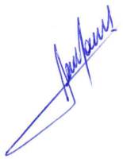

RODRIGO DORIVAL GOMES
Vereador
Cidadania

